Statutární město Ostrava
Městský obvod Slezská Ostrava

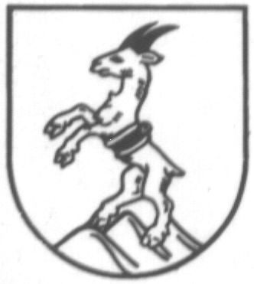

U s n e s e n í

z 65. mimořádné schůze Rady městského obvodu Slezská Ostrava
„per rollam“, konané dne 23.5.2008

(usnesení č. 1923/65 M)

Ing. Antonín Maštalíř MUDr. Hana Heráková
starosta místostarostka

Rada městského obvodu Slezská Ostrava
(č.usnesení) | (kód) | (termín plnění) | (zn.předkl.)
1. rozhodla
přijmout peněžité dary, dle návrhu uvedeného v důvodové zprávě a příloze předloženého materiálu

2. ukládá
a) vedoucí odboru financí a rozpočtu zabezpečit všechny potřebné úkony k uzavření darovacích smluv dle bodu 1 tohoto usnesení

T: 24.05.2008
Z: Ing. Jiřina Gáliková

b) zaměstnanci, pověřenému vedením odboru školství a kultury, zabezpečit všechny potřebné úkony k použití peněžitých darů dle bodu 1 tohoto usnesení

T: 24.05.2008
Z: Mgr. Blanka Gelnarová

3. zmocňuje
starostu městského obvodu Slezská Ostrava k podpisu darovacích smluv dle bodu 1 tohoto usnesení

Z: Ing. Antonín Maštalíř

XXXX

